МБДОУ Криушинский детский с ад «Светлячок»

**КОНСПЕКТ ОТКРЫТОГО ЗАНЯТИЯ ПО ФОРМИРОВАНИЮ ЦЕЛОСТНОЙ КАРТИНЫ МИРА В СТАРШЕЙ ГРУППЕ**

**«НАРОДНЫЕ ПРОМЫСЛЫ. РУССКИЕ МАСТЕРА»**

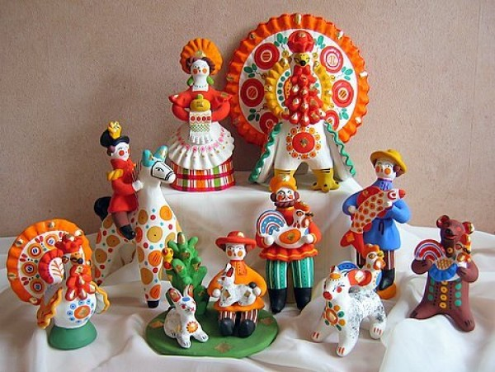

Подготовила и провела:

Вос питатель: Прибытко М. Н.

**Цель:** Привить интерес к различным видам русских народных промыслов, расширить кругозор детей.

**Задачи:**

1) Расширять знания детей об истории народного промысла. Учить выделять характерные особенности изделий хохломских, гжельских и дымковских мастеров. Познакомить детей с изделиями Павло-посадской платочной мануфактуры.

2) Совершенствовать грамматический строй речи. Расширять активный словарь детей. Развивать связную речь, произвольную память и внимание.

3) Воспитывать эстетическое отношение к изделиям народно-прикладного искусства. Прививать любовь к русскому народному фольклору.

**ХОД ЗАНЯТИЯ**

**1. Сообщение темы занятия**

**Воспитатель:** Ребята, сегодня мы побеседуем о русском декоративно-прикладном искусстве, о русских промыслах. Посмотрите, какие у меня здесь собраны изделия. А сделали их русские мастера – умельцы!

Посмотрите! Эти вещи нынче в гости к нам пришли,

Чтоб поведать нам секреты

Древней, чудной красоты.

Чтоб ввести нас в мир России,

Мир преданий и добра,

Чтоб сказать, что есть в России

Чудо – люди – мастера!

**2. Беседа по теме занятия.**

**Воспитатель:** Издавна славятся красотой изделия русских мастеров: украшенная яркими узорами посуда, игрушки, шкатулки и др.

Русское народное искусство тесно связано с обычаями и обрядами, народными праздниками, народной музыкой. Все изделия русских мастеров делались вручную. В каждое мастер вкладывал всю свою душу и умение. А украшал свои изделия особенной росписью. Назывались изделия по имени селений, где их создавали. У каждого мастера была своя отличная манера изготовления.

**3. Сказка «Марья-искусница».**

**Воспитатель:** Ребята, сейчас мы с вами послушаем интересную старую сказку.

Жила-была в одном селе девушка по имени Марья. И такая эта Марья была мастерица: и шить, и вышивать, и игрушки лепить, а посуду узорами разными расписывать умела – залюбуешься. И прозвали ее за это Марья-искусница.

Прослышал о Марье-искуснице Кощей Бессмертный и решил ее заполучить в свое кощеево царство. Налетел, схватил ее и понес. А Марья-искусница превратилась в красивую Жар-птицу и стала ронять на землю разноцветные перышки на память о себе. Куда падало красивое перышко, там появлялись новые мастера и мастерицы, умелые руки которых делали замечательные изделия, прославившиеся на весь мир. Одно перышко упало в село Дымково

**4. Беседа об изделиях русских мастеров**

**Воспитатель:** А вы, ребята, знаете, что делали дымковские мастера?

**Дети:** Игрушки из глины.

**Дымковская игрушка**

Вьется голубой дымок,

Дым идет из труб столбом,

Точно в дымке все кругом.

Голубые дали

И село большое Дымково назвали.

Там любили песни, пляски,

В селе рождались чудо-сказки.

Вечера зимою длинны

И лепили там из глины.

Все игрушки не простые,

А волшебно расписные!

Белоснежны, как березки,

Кружочки, клеточки, полоски –

Простой, казалось бы, узор,

Но отвести не в силах взор.

И пошла о Дымке слава,

Заслужив на это право,

Говорят о ней повсюду

Удивительному чуду!

Давайте посмотрим, какие замечательные игрушки делают дымковские мастера. Как вы думаете, из чего их делают? (Из глины) Какие они? (Глиняные) Сначала игрушку лепили, а потом расписывали узорами. Какими? (Кружочками, квадратиками, полосками)

**5. Сине-голубое чудо Гжели**

**Воспитатель:** Следующее перышко упало совсем рядом – в деревне Гжель. И появились здесь мастера-гончары (уточнение лексического значения слова «гончар») и мастерицы-художницы. Посмотрите, какую красивую посуду и фигурки – игрушки они делают.

Из белой глины умельцы лепили самую разную посуду, которую украшали лепными деталями. Лепили фигурки людей, животных, птиц. Украшали их узорами сине-голубого цвета. А еще есть сказка-легенда:

«Пошли как-то девушки, жившие в селе Гжель, полоскать белье на речку. А в речке небо отражается. Река синяя – и небо в ней синее. Показали девушки мастерам красоту такую. И решили, что такого синего неба нигде в мире не найти. Вот тогда-то и стали расписывать мастера свои изделия всеми оттенками синего цвета, словно старались оставить частичку синего неба на посуде. А узоры для росписи брали у природы – травинки и былинки в поле, цветы на лугу и в саду.

Синяя сказка – глазам загляденье,

Словно весною капель.

Ласка, забота, тепло и терпенье –

Русская звонкая Гжель!

**6. Хохломская роспись**

**Воспитатель:** Следующее перышко упало в селе Хохлома. И там тоже появились мастера-плотники и мастерицы-художницы. Они изготавливают посуду из дерева и расписывают ее красивым золотым узором. Из какого материала сделана эта посуда? (Из дерева) Как мы ее назовем? (Деревянная)

Какие узоры использовали художники? (Ягоды, листья, деревья)

Как волшебница жар-птица,

Не выходит из ума

Чародейка-мастерица,

Золотая хохлома.

И богата, и красива,

Рады гостю от души:

Кубки, чаши и ковши.

И чего здесь только нету:

Гроздья огненных рябин,

Маки солнечного лета

И ромашки луговин!

**7. Павло-посадские платки.**

**Воспитатель:** Следующее перышко упало в город Павловский Посад. Около этого старинного города протекает речка Клязьма. Упало перышко в речку и поплыло к дому, где жил один богатый купец. Собрал этот купец всех девушек-мастериц и решил организовать фабрику платков. Вот такие красивые платки стали делать на фабрике. Девушки сначала ткали полотно, а потом расписывали его специальными красками.

Из чего делали платки? (Из шерсти – шерстяные, из шелка – шелковые)

Павло-Посадские тонкие шали,

Любую девушку украшали.

По яркому полю цветы разбежались

Венком на краешке задержались.

Розы, ромашки, бутоны и листья

В хороводе стали кружиться.

**8. Пересказ рассказа про Марью-искусницу.**

Ребята, мы совсем забыли про нашу Марью-искусницу! Что с ней случилось?

(Пересказ рассказа с опорой на картинки)

А вы знаете, что Кощей Бессмертный приказал сделать Марье-искуснице чашки с гжельской росписью! Марья должна вылепить и расписать их за одну ночь! И тогда Кощей отпустит ее! Давайте поможем Марье-искуснице изготовить красивые чашки для Кощея! Но прежде, чем приступить к работе, мы с Вами отдохнем!

**9. Физминутка «Дымковские игрушки».**

Мы игрушки расписные,

Хохотушки вятские,

Щеголихи слободские,

Кумушки посадские.

У нас ручки крендельком,

Щечки, будто яблочки.

С нами издавна знаком

Весь народ на ярмарке.

**10. Воспитатель:** Ребята, теперь пора приступить к работе, чтобы нам успеть спасти Марью-искусницу от Кощея! Сейчас мы с вами слепим и раскрасим самые лучшие чашки для Кощея Бессмертного!

Давайте посмотрим, какие чашки у нас получились! Удались на славу! Кощей будет доволен и отпустит Марью-искусницу!